MAILING Nº 6 –
MARÇO/2019
I – Com a palavra, o setor de Compliance da Flexicotton;
Olá, colaboradores!
No mailing de março queremos falar do uso do Equipamento de Proteção Individual (EPI) e de outras regras de segurança de trabalho, na linha o que iniciamos a tratar da edição de fevereiro.
Se suas dúvidas acerca do EPI não forem sanadas neste mailing, por favor, não hesite em fazer contato pelo Canal de Confiança.
Também temos um excelente resultado nos índices do canal Reclame Aqui, e você faz parte dessa evolução!
Dia 05/04/2019 teremos nosso treinamento em compliance de 2019! Estamos ansiosos de encontrar com vocês novamente!
E então, vamos lá?

III – Fique por dentro: Equipamento de proteção individual e regras de segurança do trabalho;
O Ministério do Trabalho conceituou o equipamento de proteção individual (EPI) como todo dispositivo ou produto, de uso individual utilizado pelo trabalhador, destinado à proteção de riscos suscetíveis de ameaçar a segurança e a saúde no trabalho.
Cabe ao empregador, no caso à Flexicotton, fornecer equipamentos que garantam a adequação do risco e grau de exposição dos trabalhadores.
Por isso, sempre temos kits de EPI que podem ser solicitados ao Técnico de Segurança do Trabalho.
É muito importante destacarmos que você não está limitado à solicitação de um único kit de EPI por mês. Sempre que necessário (estando o seu kit danificado, o que impossibilita seu uso), é seu direito solicitar um novo kit para algum membro d Técnico de Segurança do Trabalho, o qual deverá providenciar o quanto antes.
Claro que isso não afasta a necessidade de se esforçar para a preservação do EPI, fazendo bom uso.
Com feito, você não precisa esperar que seu kit saia da validade. Sempre que ele se tornar inutilizável, e não estiver cumprindo sua finalidade, você pode e deve solicitar um novo.
Caberá também ao Técnico de Segurança do Trabalho o controle de validade dos equipamentos. Por favor nos auxilie sempre atentando aos colegas Técnicos de Segurança do Trabalho quando a data limite da validade estiver se aproximando.
Algumas outras normas de segurança são ditadas pela Anvisa (Agência Nacional de Vigilância Sanitária), e visam a segurança dos colaboradores da fábrica e dos consumidores, que irão utilizar os produtos que fazemos.
É a Anvisa que dispõe que é proibida a utilização de brincos, piercings, pulseiras, tornozeleiras, anéis, correntes e outros objetos semelhantes (bijuterias).
Os brincos e piercings são objetos de contaminação, de modo que é vedado seu uso em área de produção de bens de higiene pessoal.
Importante destacar que mesmo piercings não aparentes devem ser removidos no setor de produção.
Quanto às correntes, trata-se de objeto que pode colocar a incolumidade de nossos colaboradores em risco.
Como trabalhamos com a operação de máquinas, as correntes e tornozeleiras podem prender em algum equipamento, e gerar danos graves à saúde do trabalhador.
Por isso pedimos o comprometimento de todos tanto com a atenção ao uso do EPI, que é obrigatório, com sua validade e adequação.
Também pedimos que deixem de utilizar bijuterias de qualquer natureza: brincos, piercings, tornozeleiras, pulseiras, anéis (mesmo que alianças), para evitarmos qualquer dana à incolumidade e fiscalização e multas da Vigilância Sanitária.
Pedimos também que sigam reportando o uso inadequado desses objetos pelo Canal de Confiança.

IV – Você faz parte;
Anualmente as empresas de cada ramo são avaliadas quanto ao número de consumidores que reportaram objeções por meio do portal Reclame Aqui.
A Flexicotton teve uma excelente evolução, aumentando significativamente sua nota de 6.4 em 2018 para 8.0 em 2019!
O Gráfico abaixo retrata essa melhora:
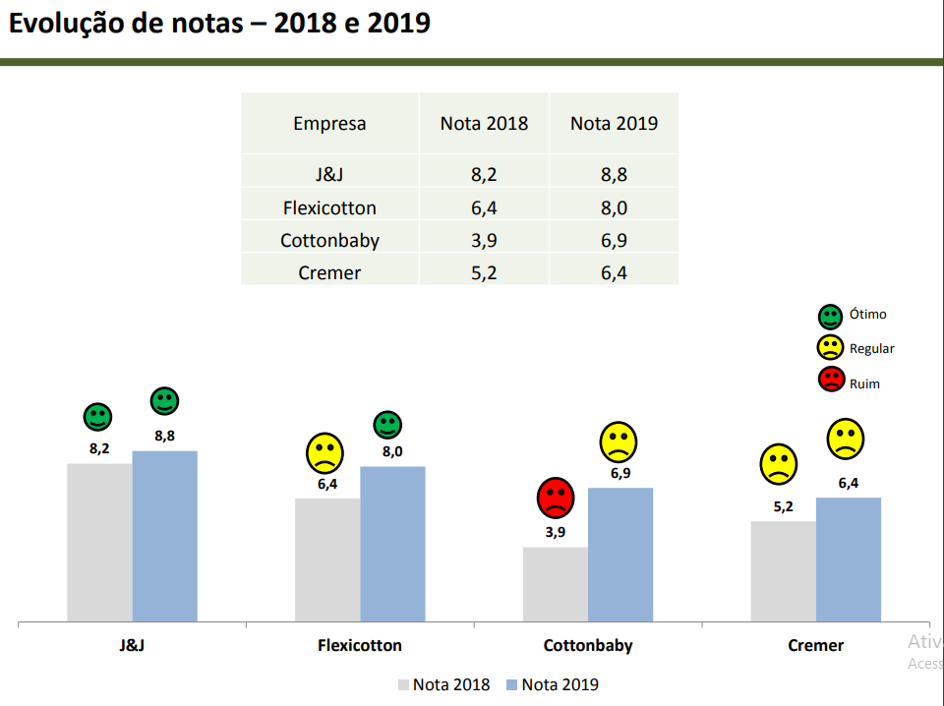
Agradecemos a todos por este resultado, já que significa uma melhora sensível em nossa produção! Continuemos assim, em busca da excelência!

V – Considerações Finais;
Lembre-se sempre que estamos à disposição, por isso não hesite em nos contatar via Canal de Confiança.
Podem deixar seu reporte nas urnas localizadas nos banheiros feminino e masculino da área de produção, ou, se preferir, enviar e-mail para contato@lflamy.com.
Esperamos ter o prazer de falar com você em breve para nossas próximas colunas “Conhecendo”.
E agende-se: dia 05/04 teremos nosso treinamento em compliance do ano de 2019!
Não vemos a hora de passar mais este momento de troca com vocês!
Um abraço,
Equipe de Compliance da Flexicotton

